控制器的接线图
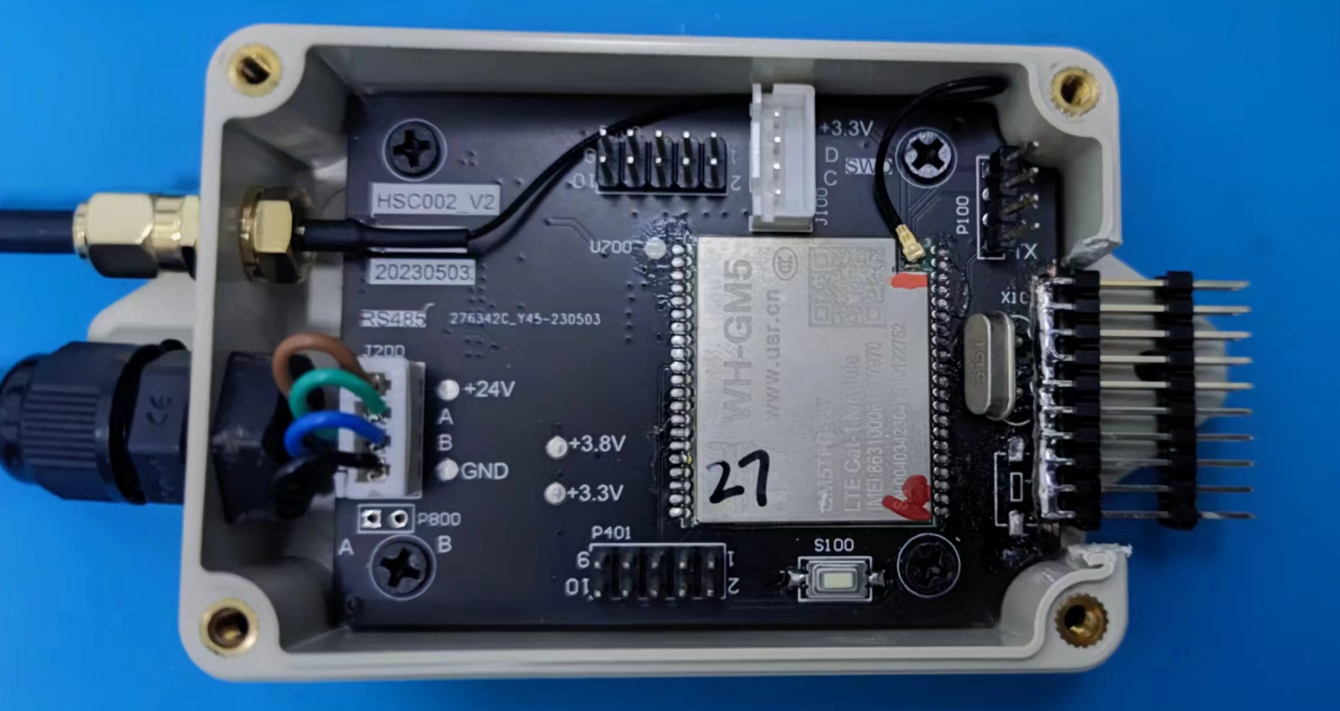

J200控制器的供电线序；
定义 | 防水接头
电源正 | 棕色
电源地 | 黑色
485-A | 绿色
485-B | 蓝色

P100是调试用的串口TTL电平

接TTL串口线  4脚是LPUART1_TX  3脚是地。 | 115200  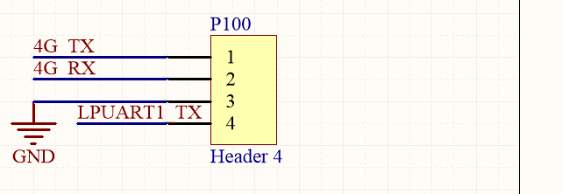

J100是SWD的程序下载接口
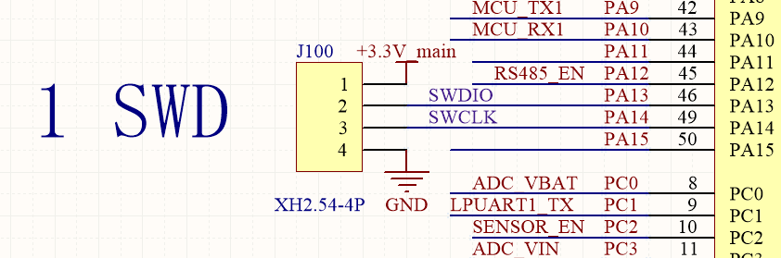

24个GPIO的定义

p400的定义
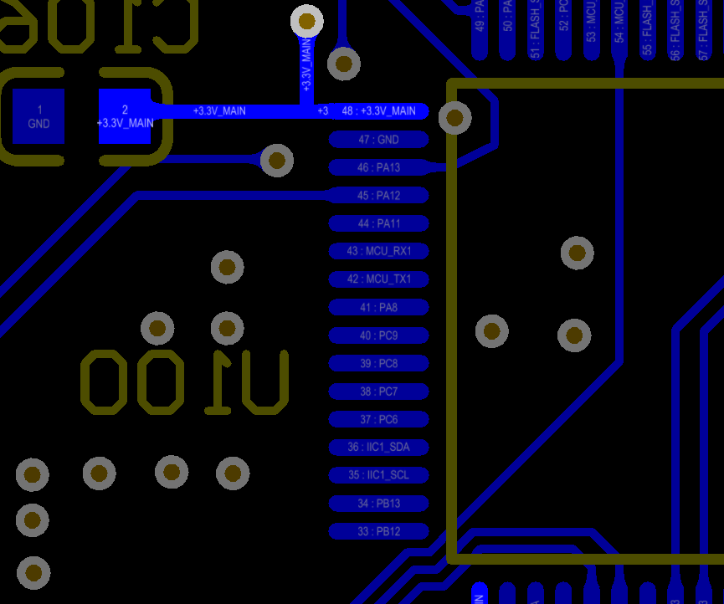
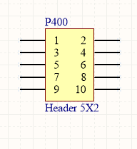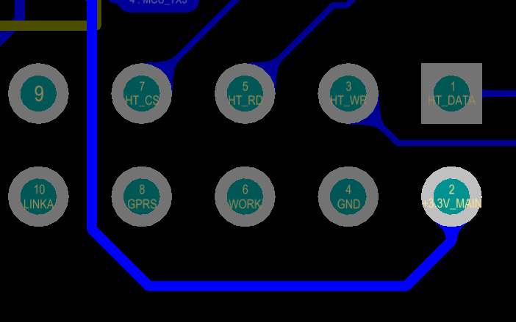
p400 | MCU
9 | PB12 | 33
10 | PB13 | 34
7 | PB14 | 35
8 | PB15 | 36
5 | PC7 | 38
6 | PC8 | 39
3 | PA8 | 41
4 | PA9 | 42
1 | PA10 | 43
2 | PA11 | 44

p401的定义
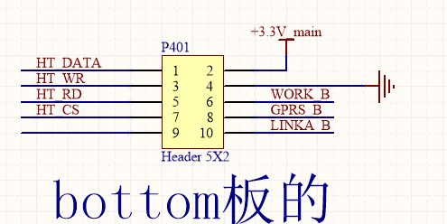

P401 |  | MCU
1 | HT_DATA | PB11
3 | HT_WR | PA3
5 | HT_RD | PB2
7 | HT_CS | PB1

p500的定义
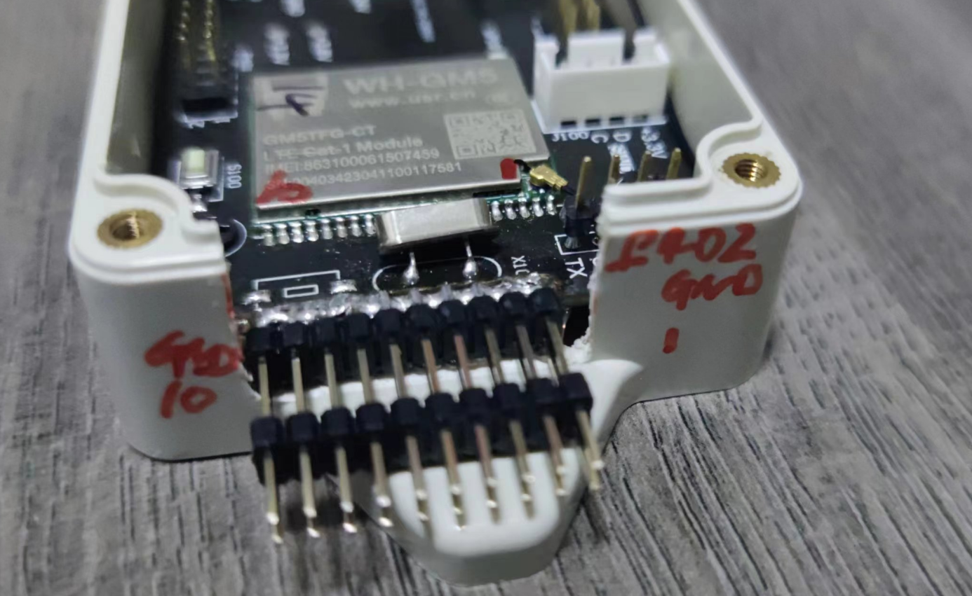
第一排都是GND；
第二排，从右往左是1到10；
p500 | MCU | 第一排
10 | PB10 | GND
9 | PA7 | GND
8 | PA6 | GND
7 | PA5 | GND
6 | PA4 | GND
5 | PA15 | GND
4 | PB6 | GND
3 | PB7 | GND
2 | PB8 | GND
1 | PB9 | GND

程序的开发

Keil的开发环境
工程目录HSC003gitt\MDK-ARM\zhihuiwenshiV3.0
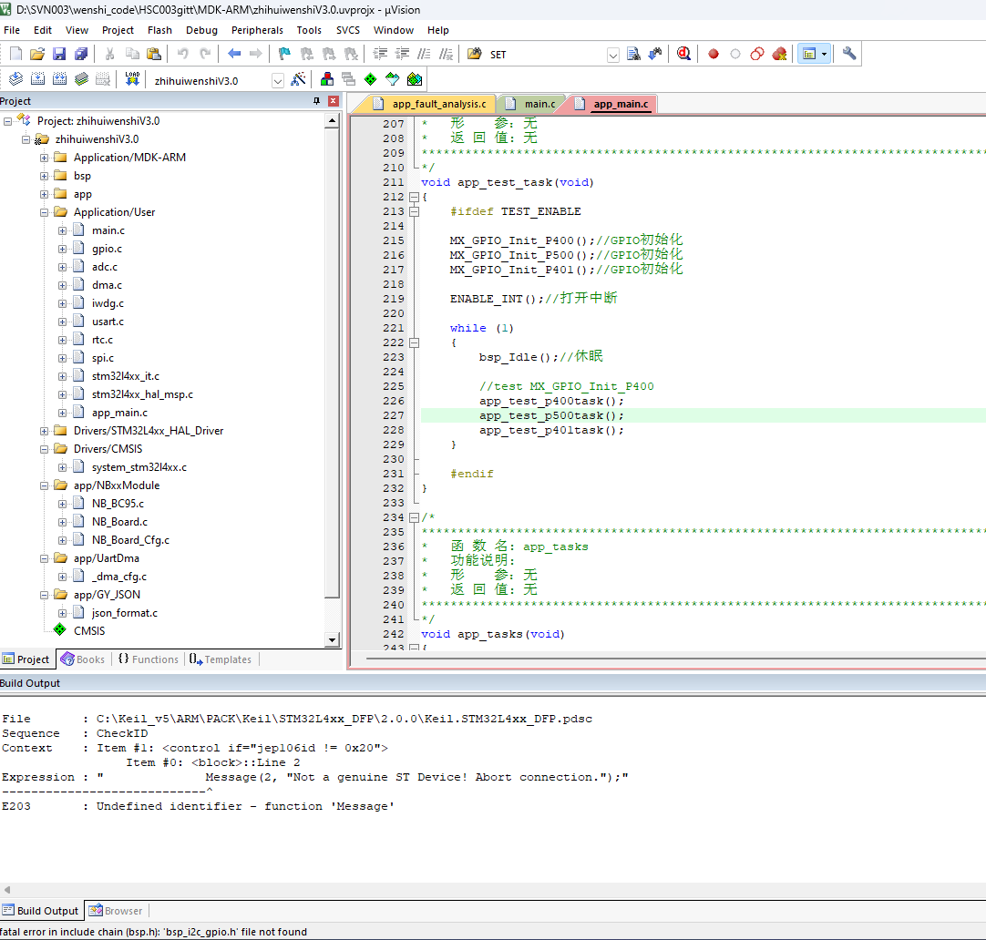

GPIO测试程序app_main.c中的函数app_test_task
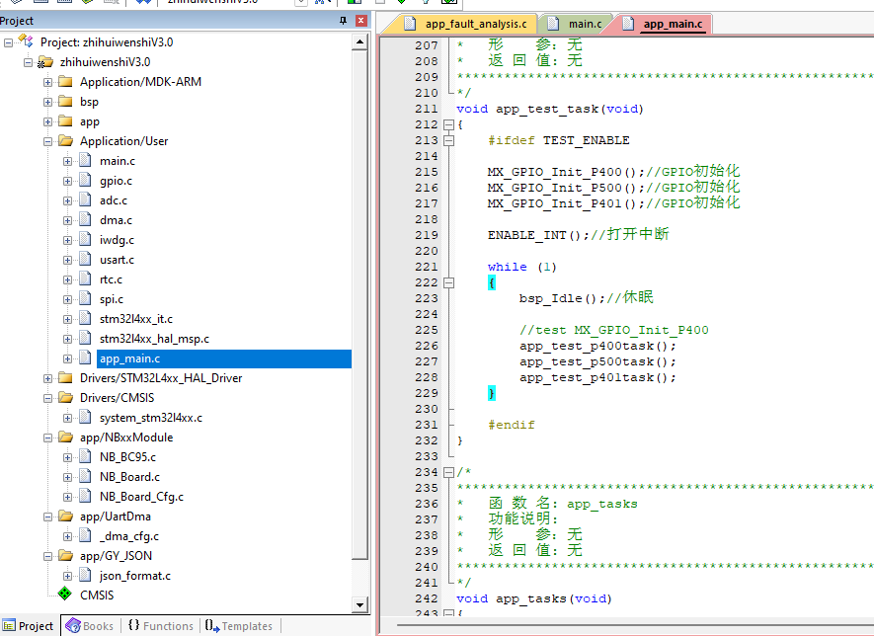

Git 远程协作库
shiquan001/HSC003git: HSC003git (github.com)

简易环控的开发分支为Develop

小程序

HSC3-2404008



HSC3-2305014

